外链发布报表日志（日期：20170421）
外链平台 | 注册账号密码（验证手机） | 前端显示URL
云网客 |  | http://www.xyzc.cn/syxw/14996732.html
 |  | http://www.afinance.cn/qygq/14990604.html
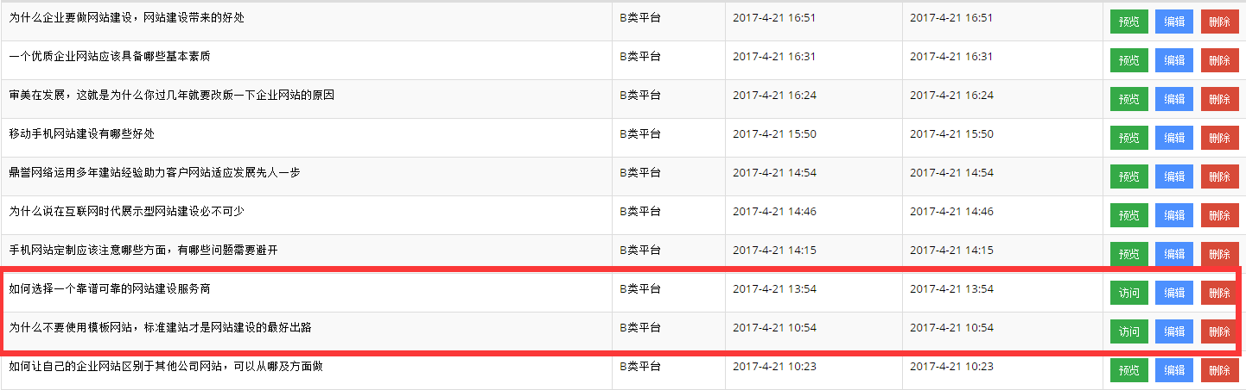
除了两个有审核外其他没有审核

